仓单确权设计方案

|  |  |  |
| --- | --- | --- |
| 文档状态 | 文档编号 |  |
| [√] Draft  [ ] Released  [ ] Modifying | 编撰 | 郑宏 |
| 编撰日期 | 2017.5.3 |
| 保密级别 |  |
| 文档版本 | V0.0.1 |

北京链链信息技术有限公司

(版权所有,翻版必究)

修改记录

|  |  |  |  |  |
| --- | --- | --- | --- | --- |
| No | 版本号 | 修改内容简介 | 修改日期 | 修改人 |
| 1 | V0.1 | 初稿 | 20170503 | 郑宏 |
|  |  |  |  |  |
|  |  |  |  |  |
|  |  |  |  |  |
|  |  |  |  |  |
|  |  |  |  |  |
|  |  |  |  |  |
|  |  |  |  |  |
|  |  |  |  |  |
|  |  |  |  |  |
|  |  |  |  |  |

目 录

仓单确权设计方案 1

1 方案概述 1

2 整体架构 1

3 服务及合约 2

3.1 网关服务 2

3.1.1 订阅智能合约服务 2

3.1.2 智能合约数据同步服务 3

3.1.3 智能合约通知服务 4

3.1.4 智能合约状态服务 5

3.2 智能合约 6

3.2.1 仓单确权-合约初始化 6

3.2.2 仓单确权-合约调用 7

3.2.3 仓单确权-合约查询 11

# 方案概述

方案旨在以仓单交易为实际应用背景，通过将仓单构造为一种可变权利证券 (VIS)，建立一个理论模型来对其可变权利进行确权，从而实现交易各方对其交易的仓单的权利形态、状态都有明确、一致的共识，从而能够合理定价，消除歧义、减小交易成本。

# 整体架构

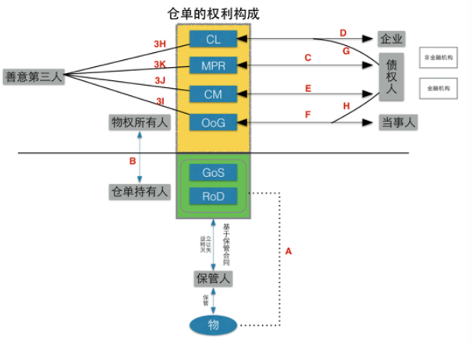

图1业务架构

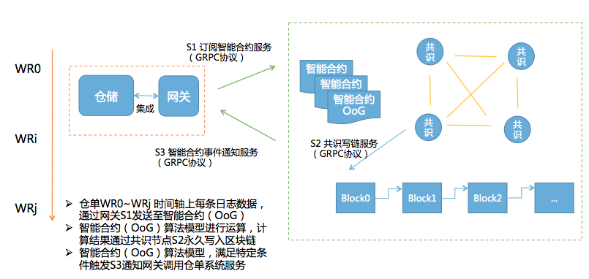

图2技术架构

# 服务及合约

仓单确权方案整体上分为两部分，网关服务与智能合约。

网关服务作用是链接外围系统如仓单ERP与区块链，进行协议与报文格式的转换，收集外部数据证据链。

智能合约作用是仓单确权核心算法实现，包括仓单的设立、转让、质押，权利路径的一致共识等

## 网关服务

### 订阅智能合约服务

应用系统如仓储企业ERP通过网关接入区块链平台，需首先进行服务注册，从而确定系统授权接入平台、需要平台提供何种服务等

GET URL :

<http://211.159.175.75/subscribe?ccId=d6b62177eb2241a550a07d538ca4787d49e47cd81b34170c605eff9fdb5b750b>

输入：

|  |  |  |  |  |
| --- | --- | --- | --- | --- |
| 名称 | 说明 | 类型 | 必输 | 备注 |
| ccid | 智能合约ID | string | 是 |  |
| userid | 用户名 | string | 是 |  |
| passwd | 密码 | string | 是 |  |

输出：

|  |  |  |  |  |
| --- | --- | --- | --- | --- |
| 名称 | 说明 | 类型 | 必输 | 备注 |
| mes | 订阅结果 | string | 是 | subscribe successfully, wait notify.... |

### 智能合约数据同步服务

应用系统如仓储企业ERP通过网关接入区块链平台，需首先进行服务注册，从而确定系统授权接入平台、需要平台提供何种服务等

GET URL :

http://211.159.175.75/syndata?ccId=d6b62177eb2241a550a07d538ca4787d49e47cd81b34170c605eff9fdb5b750b&txId=1231&func=state&argsJson={%22acc%22:%226225%22,%22amt%22:%22100%22}

输入：

|  |  |  |  |  |
| --- | --- | --- | --- | --- |
| 名称 | 说明 | 类型 | 必输 | 备注 |
| ccid | 智能合约ID | string | 是 |  |
| func | 方法名称 | string | 是 | state |
| txId | 日志ID | string | 是 |  |
| argsJson | 日志数据 | string | 是 | 日志数据序列化  json格式 |

输出：

|  |  |  |  |  |
| --- | --- | --- | --- | --- |
| 名称 | 说明 | 类型 | 必输 | 备注 |
| mes | 记录结果 | string | 是 | 异步接口  syndata successfully, wait notify.... |

### 智能合约通知服务

智能合约满足合约约定条件后主动唤起网关，调用外围系统入仓单ERP上指定服务

智能合约内部发起：

|  |  |  |  |  |
| --- | --- | --- | --- | --- |
| 名称 | 说明 | 类型 | 必输 | 备注 |
| event | 事件名称 | string | 是 | 区分不同触发事件条件 |
| url | 服务url | string | 是 |  |
| data | 服务数据 | string | 是 |  |

### 智能合约状态服务

同步外围系统与区块链分布式账本数据状态，支持数据检查与数据状态检查

GET URL :

<http://211.159.175.75/checkdata?ccId=d6b62177eb2241a550a07d538ca4787d49e47cd81b34170c605eff9fdb5b750b&txId=123&func=state>

输入：

|  |  |  |  |  |
| --- | --- | --- | --- | --- |
| 名称 | 说明 | 类型 | 必输 | 备注 |
| ccid | 智能合约ID | string | 是 |  |
| txId | 日志ID | string | 是 |  |
| func | 方法名称 | string | 是 | state：查询状态  payload：查询数据 |

输出(state)：

|  |  |  |  |  |
| --- | --- | --- | --- | --- |
| 名称 | 说明 | 类型 | 必输 | 备注 |
| state | 数据状态 | string | 是 |  |
| txid | 日志ID | string | 是 |  |

输出(payload)：

|  |  |  |  |  |
| --- | --- | --- | --- | --- |
| 名称 | 说明 | 类型 | 必输 | 备注 |
| args | 数据记录 | string | 是 | 日志数据序列化  json格式 |
| ccid | 合约ID | string | 是 |  |
| error | 错误代码 | string | 是 | 成功时为““ |
| func | 方法名称 | string | 是 | state |
| txid | 日志ID | string | 是 |  |

## 智能合约

### 仓单确权-合约初始化

权限矩阵／

|  |  |  |  |
| --- | --- | --- | --- |
| 参与人角色 | 仓单设立 | 仓单转让 | 仓单质押 |
| 保管人 | √ |  |  |
| 仓单持有人 |  | √ |  |
| 物权所有人 |  | √ |  |
| 企业 |  | √ |  |
| 债权人 |  |  | √ |
| 当事人 |  |  | √ |
| 善意第三人 |  | √ | √ |

### 仓单确权-合约调用

仓单权利是仓单在不同阶段所表现出的一种属性，随着仓单的设立与流通，受到外部证据链条件的影响，如仓单合同、公示登记的文件等。仓单的确权模型的核心是结合分析内、外部数据，实时分析出每个阶段仓单各种权利的可能性，同时记录下仓单权利路径，以追溯任何时间点上仓单的权利属性

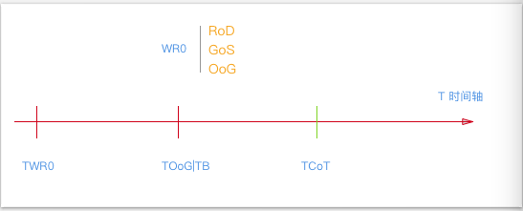

图1 仓单权利路径时间轴

**贝叶斯公式**



事件Bi的概率为P(Bi)，事件Bi已发生条件下事件A的概率为P(A│Bi)，事件A发生条件下事件Bi的概率为P(Bi│A)。

安全：

仓单设立与转移，应在有当事人与保管人签名，即仓单权利路径上每次变动都需要当事人与保管人的数字签名，已保证交易数据的放篡改与防抵赖。

数字证书由系统内置的CA颁发，用户登录、交易数据均需要进行签名与验证签名，证书作为用户重要的数据安全手段，请妥善保管。

数据：

仓单属性 //

|  |  |  |  |
| --- | --- | --- | --- |
| 基本属性 | 名称 | 定义 | 类型 |
| 仓单ID | wid | string |
| 签发时间 | start | date |
| 存货人 | inv | string |
| 持有人 | hol | string |
| 存期 | end | date |
| 存储仓库 | wh | string |
| 保管人 | cd | string |
| 合同编号 | cnumber | string |
| 权利属性 | 名称 | 定义 | 类型 |
| 提货权 | *RoD* | bool |
| 照单获取 | *GoS* | bool |
| 所有权 | *OoG* | bool |

外部数据 // 包含仓单操作信息 以及 公示要件操作信息

|  |  |  |  |
| --- | --- | --- | --- |
| 基本属性 | 名称 | 定义 | 类型 |
| 流水ID | tid | string |
| 仓单ID | wid | string |
| 流水时间 | time | date |
| 流水类型 | type | string –  0 仓单操作  1 公示要件 |
| 流水数据 | data | string –  json序列化 |
| 当事人 | client | string |
| 合同类型 | ctype | string |
| 合同名称 | cname | string |
| 合同编号 | cnumber | string |

仓单设立／

～WR0

// 存货合同真实 同时 仓单中合同与存货合同匹配

IF WCA ok and cnumber.content same to WCA.number.content

*RoD is true*

*GoS is true*

// 存货人为货物生产商 （向前追溯）

IF ( inv is owner of ccode )

*OoG is true*

// 存货人非生产商 可向前追溯到取得货物合同且货物转移合同时间早于最近一次物权变动时间 （向后追溯）

IF ( inv has contract and TCoT < TOoG|TB)

*OoG is true*

// 存货人非生产商 可向前追溯到取得货物合同且货物转移合同时间晚于最近一次物权变动时间和仓单生效时间 （向后追溯）

IF ( inv has contract and TCoT > TOoG|TB and TCoT > TWR0 )

*OoG is true but will at* TCoT change

// 存货人非生产商 可向前追溯到取得货物合同且货物转移合同时间晚于最近一次物权变动时间但早于仓单生效时间 （向后追溯）

IF ( inv has contract and TCoT > TOoG|TB and TCoT < TWR0 )

*OoG is false*

仓单流通／

～WRi

// 上一权利路径包含 {RoD,GoS,OoG}

IF WRi−1 has {RoD,GoS,OoG}

// 物权所有权真实 同时 仓单中合同与物权所有权合同匹配 （向前追溯）

IF WTA ok and cnumber.content same to WTA.number.content

// 仓单持有人与其他当事人关于货物转移合同生效日早于最近一次物权变动时间

IF ( hol has contract and TCoT < TOoG|TB)

*OoG is true*

// 仓单持有人与其他当事人关于货物转移合同生效日晚于最近一次物权变动时间和仓单的变动生效日

IF ( hol has contract and TCoT > TOoG|TB and TCoT > TWRi-1 )

*OoG is true but will at* TCoT change

// 仓单持有人与其他当事人关于货物转移合同生效日晚于最近一次物权变动时间,但早于仓单的变动生效日

IF ( hol has contract and TCoT > TOoG|TB and TCoT < TWRi-1 )

*OoG is false*

// 上一权利路径不包含 {RoD,GoS,OoG}

IF WRi−1 has not {RoD,GoS,OoG}

*OoG is false*

### 仓单确权-合约查询

权利路径矩阵（优先级待定）／

|  |  |  |  |
| --- | --- | --- | --- |
| 权利路径 | WR0（设立） | WRi （流通） | WRj（质押） |
| 提货权 *RoD* | √ |  |  |
| 照单获取 *GoS* | √ |  |  |
| 所有权 *OoG* | √ | √ |  |
| 抵押权 *CM* |  |  | √ |
| 动产质权 *MPR* |  |  | √ |
| 动产留置权 *CL* |  |  |  |